Volanta: Cultura francesa en CABA
Título: “Esta Feria Francesa, durante dos días, es un momento de disfrutar juntos al redero de una buena comida”: La palabra del embajador Romain Nadal en Palermo.

Bajada: Ese evento organizado por Lucullus, reunió en el Rosedal a miles de personas que disfrutaron de sabores típicos franceses. Modo feria estuvo presente con entrevistas y una cobertura exclusiva.

“Se dice que entre el 15% y el 20% de los argentinos tienen origen francés” dijo Romain Nadal, embajador de Francia, durante su discurso de apertura en la Feria francesa el pasado sábado en el Rosedal de Palermo.
Es organizada hace quince años por Lucullus (Asociación de Gastronomía Francesa en Argentina) y tiene como objetivo promover la cultura y la gastronomía francesa en el país.
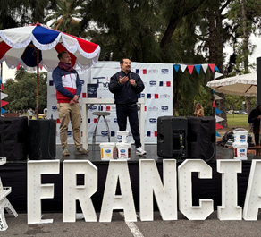
Epígrafe: Romain Nadal durante su discurso de apertura el sábado.
La Feria Francesa cuenta con 35 stands con platos típicos, dulces y salados, innovación y combinaciones. También, hay un stand cultural donde se expone la revista La Review, así como con un stand de merchandising de Lucullus.
Distintos puestos con platos típicos franceses toman lugar, aproximadamente, cinco veces por año, en esta feria que combina el sentimiento patrio y la gastronomía en una jornada para recorrer, disfrutar de la música, los espectáculos y, sobre todo, de la comida.
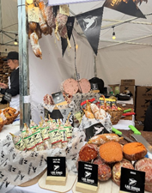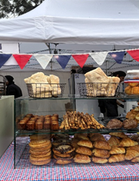
Epígrafe: stands de la feria
En una nota exclusiva, Sebastian Fouillade, chef y creador del catering Topinambour y socio fundador de Lucullus, nos contó qué sentía al participar en la feria: “Es divertido, hay mucha logística en armar el stand, pero es gratificante darle placer a la gente que viene acá a comer”.
Al preguntarle acerca de la combinación de la gastronomía francesa y la argentina en estos eventos, nos contestó: “Estamos todos representando a la gastronomía francesa […] está bueno contar con variedad de platos porque la gente se tienta […] al ser una feria francesa, la gente viene a buscar ese tipo de platos, aunque en mi restaurant intento tener platos adaptados al paladar argentino”
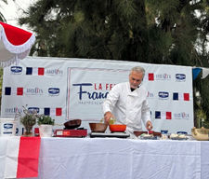
Epígrafe: Sebastian Fouillade durante el Banquette de Bondiola de Cerdo el sábado.
¿Quiénes participan?
Modo Feria consultó con uno de los coordinadores, quien informó que la asociación tiene un staff de comisión directiva y socios fundadores permanente. Para el resto de los puestos, son invitados restaurantes, caterings u otros para que puedan difundir sus productos.
Para participar en la feria, el primer paso es contactar por Redes Sociales a Lucullus. El proceso comienza una entrevista con el Director de la Asociación, luego conoce, se interioriza y hace una degustación de la propuesta para finalmente elegir entre las propuestas.
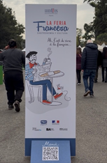
Epígrafe: Entrada a la feria en el Rosedal

Firma: Florencia Santone

